学生学籍信息核对操作手册
    - 请依次点击【学籍成绩】-【学籍管理】-【学籍信息管理】，打开学籍信息核对页面，点击【增加】按扭，即可进行学籍信息核对操作。
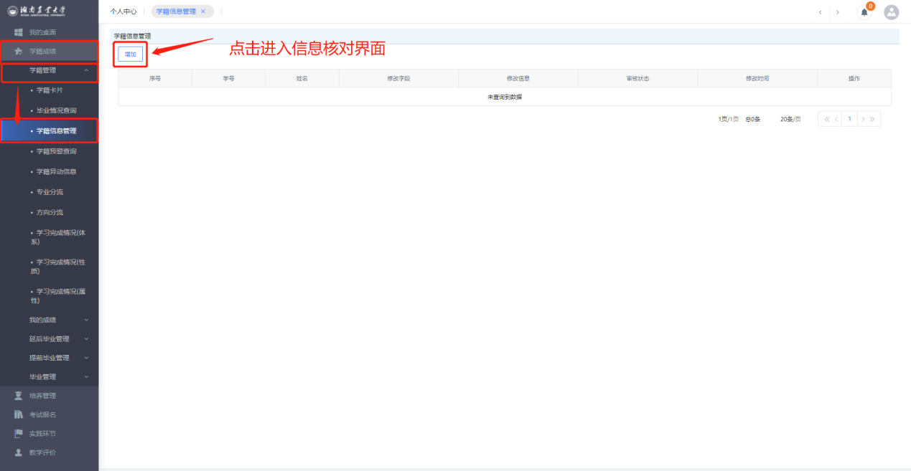
学籍信息管理页面
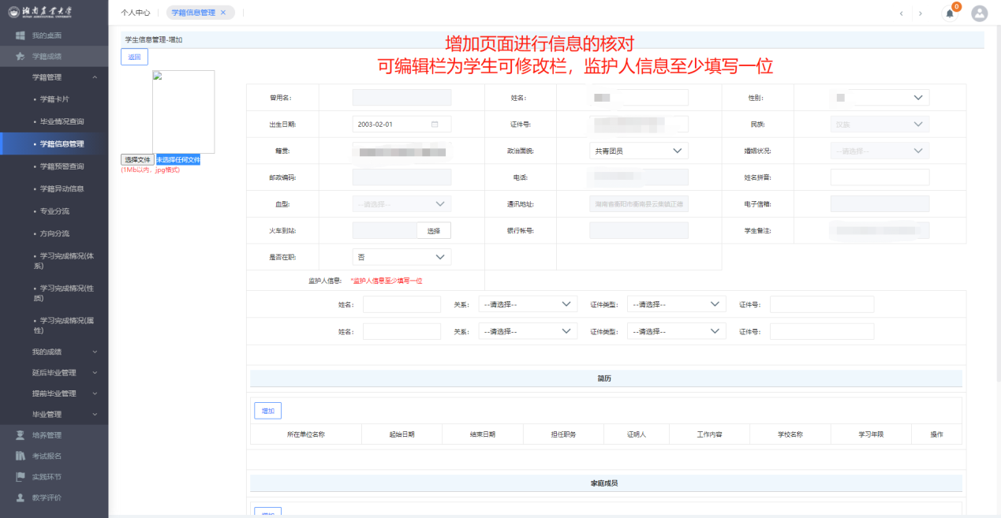
学生信息增加核对界面
    - 在学生信息核对页面，学生可对自身需要调整的信息如“籍贯、政治面貌、婚姻状态、姓名拼音、血型”等字段进行核对修改，并【保存】即可完成学籍信息核对申请，如下图学籍信息核对列表页面。
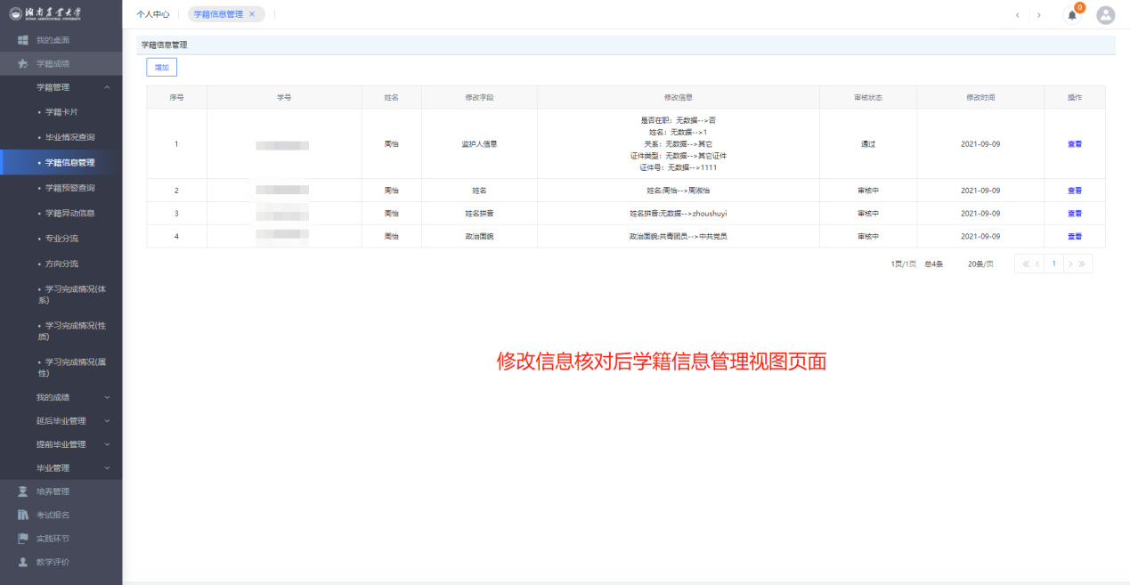
学籍信息核对列表
说明：
由管理端控制学籍信息核对的时间范围和学生可修改调整的字段，学生可在时间范围内通过系统进行学籍信息核对，学籍信息核对时学生只能修改管理端允许修改的字段，例如管理端一般会设置不允许学生修改个人姓名、性别、身份证号等信息，允许修改政治面貌、籍贯、火车到站等信息。

